**Задание 2.1**

Постройте количество визитов в динамике по месяцам старта визита. Ограничьтесь только визитами 2022 года.

**Результирующий запрос:**

SELECT date_part('month', to_Timestamp(start_dttm, 'DD.MM.YY HH24:MI'))

,count(*) as cnt

FROM visits

where date_part('year', to_Timestamp(start_dttm, 'DD.MM.YY HH24:MI')) = '2022'

group by date_part('month', to_Timestamp(start_dttm, 'DD.MM.YY HH24:MI'))

**Задание 2.2**

Выведите устройства, по которым было больше 100 визитов за июнь 2022 года.

**Результирующий запрос:**

select device

,count(*) as cnt

from visits

where date_trunc('month', to_Timestamp(start_dttm, 'DD.MM.YY HH24:MI')) = '2022-06-01'

group by device

having COUNT(*) >100

**Задание 2.3**

Выведите визиты всех пользователей, у которых никогда не было покупок.

**Результирующий запрос:**

SELECT *

from visits as v

FULL join purchases as pr

on v.uid = pr.uid

where buy_ts is null

**Задание 2.4**

Для каждого клиента найдите средний чек за его последние три покупки.

**Результирующий запрос:**

SELECT uid

,avg(revenue) avg_rvn

FROM

(

SELECT *

FROM

(

SELECT *

,ROW_NUMBER () over (PARTITION by uid order by to_Timestamp(buy_ts, 'DD.MM.YY HH24:MI') desc) as rn

FROM purchases

) tt

WHERE rn < 4

) pp

GROUP by uid

**Задание 2.5**

Для каждого источника визита рассчитайте среднее время, которое проходит между визитами. В расчет берите только визиты, продлившиеся дольше 10 секунд.

**Результирующий запрос:**

SELECT source_id

, avg(to_Timestamp(end_dttm, 'DD.MM.YY HH24:MI:SS') - to_Timestamp(lg, 'DD.MM.YY HH24:MI:SS'))

FROM

(

SELECT *

,lag (end_dttm) over (PARTITION by source_id ORDER by to_Timestamp(end_dttm, 'DD.MM.YY HH24:MI:SS')) as lg

from visits

WHERE (EXTRACT (epoch from to_Timestamp(end_dttm, 'DD.MM.YY HH24:MI:SS')) - EXTRACT (epoch from to_Timestamp(start_dttm, 'DD.MM.YY HH24:MI:SS'))) > 10

) tt

GROUP by source_id

*Выберите верные, на ваш взгляд, ответы*

**Задание 3.1**

Известно, что бабушки обязательно или варят малиновое варенье, или клубничное варенье. Могут варить и то и другое.

1. бабушка обязательно варит малиновое варенье
2. бабушка не может варить вишневое варенье вместо малинового и клубничного.
3. бабушка обязательно варит и малиновое, и клубничное варенье

**Ответ: 2**

**Задача 3.2**

Если слон выпьет лимонад, то он станет зеленым

1)если слон не зеленый, то он не пил лимонад

2)если слону не дать лимонад, то он не станет зеленым

3)если слон зеленый, то он пил лимонад

**Ответ: никакой**

**Задача 3.3**

Все газели любят фейхоа.

1)не бывает газелей, которые не любят фейхоа

2)все любители фейхоа — это газели

3)существуют газели, которые не любят фейхоа

**Ответ: 1**

**Задание 3.4**

Пальмы бывают или красными, или белыми. Неправда, что эта пальма не красная.

1)эта пальма синяя

2)эта пальма белая

3)эта пальма красная

**Ответ: 3**

**Задание 3.5**

В природе обнаружено более десятка троллей. Все обнаруженные тролли зеленокожие.

1)по крайней мере некоторые из троллей зеленокожие

2)среди троллей есть краснокожие

3)не существует не зеленокожих троллей

**Ответ: 1,3**

**Снизу скриншоты запросов SQL.**

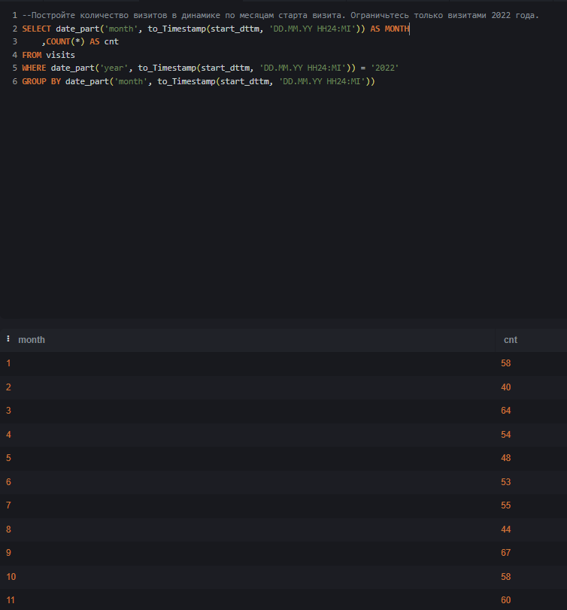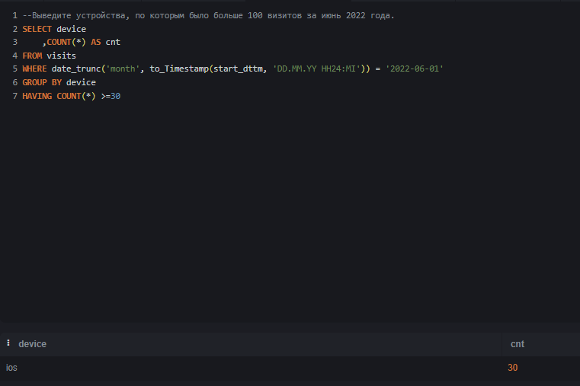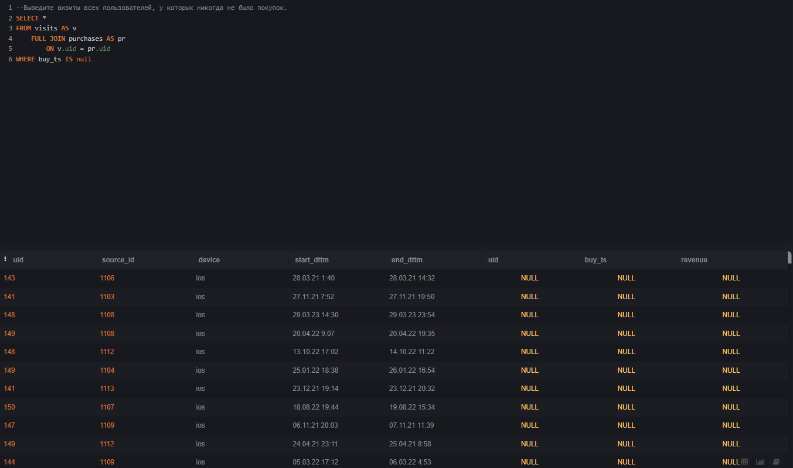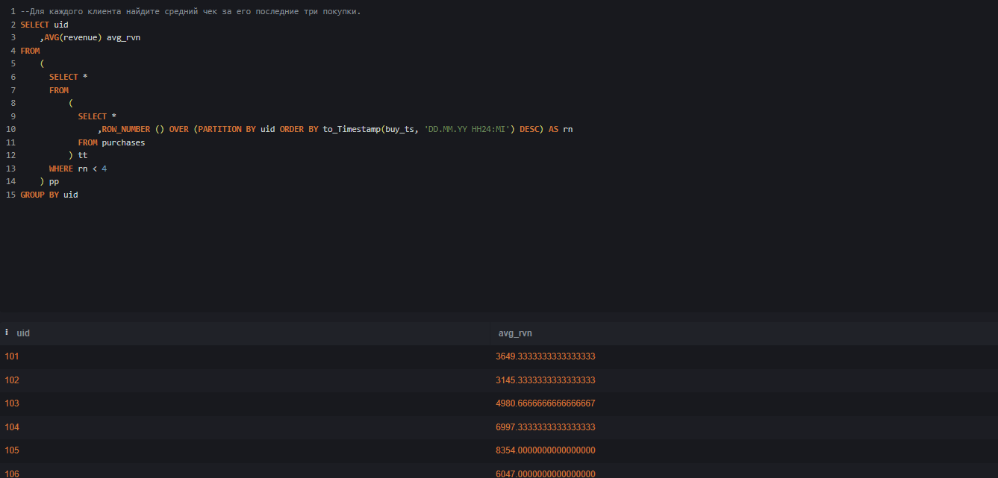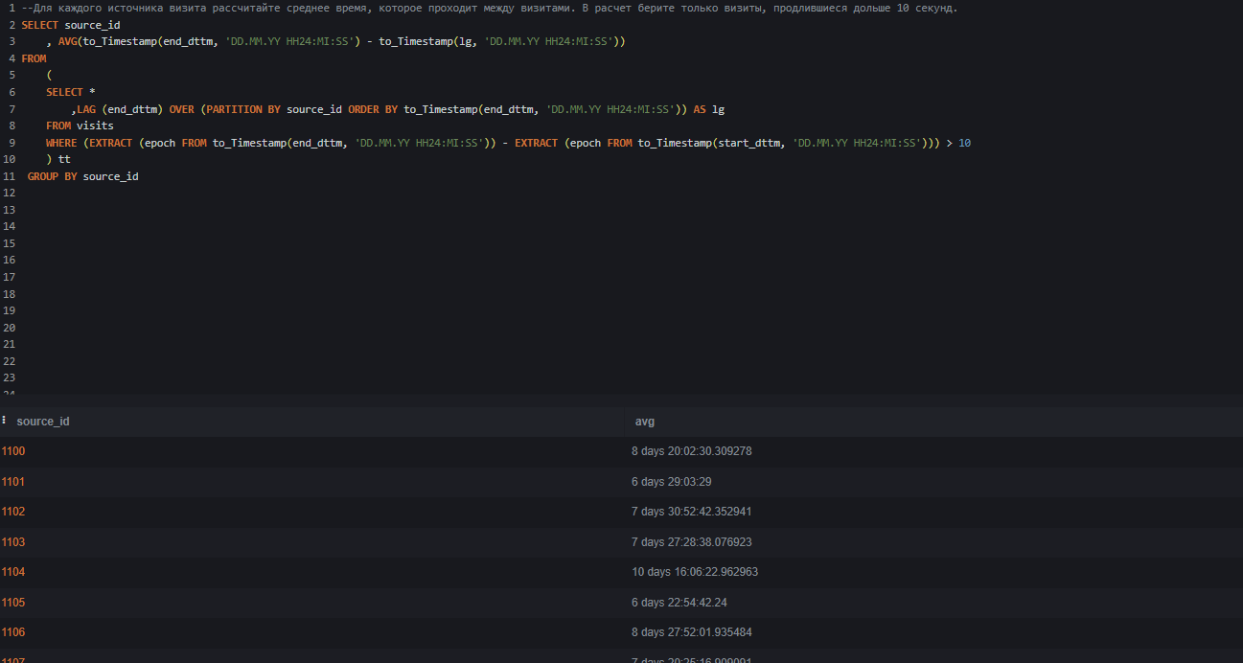

На скрине задание 2 проверял работу кода на реальных данных, из таблиц (30 ios)